#### ΚΑΡΤΕΛΑ καρδιολογικου ελεγχου

|  |  |
| --- | --- |
| καρτα2 | **Ημ/νια:** {{ date }}  **---**  **{{ owner }}**  **« {{ petName }} »**  {{ breed }}  {{ sex }} {{ weight }} kg  Ηλικία: {{ age }} |

**Θεόδωρος Σινάνης DVM, MSc**

*Κτηνίατρος, Απόφοιτος Α.Π.Θ.,*

*Μεταπτυχιακό δίπλωμα ειδίκευσης στην εσωτερική Παθολογία ζώων συντροφιάς.*

*Μετεκπαιδευθείς στην Καρδιολογία-Υπερηχοκαρδιογραφία των ζώων συντροφιάς*

*στην καρδιολογική μονάδα της Εθνικής Κτηνιατρικής Σχολής του Παρισίου.*

*(École Nationale Vétérinaired'Alfort)*

*Μέλος Ευρωπαϊκού Κολλεγίου Καρδιολόγων - κτηνιάτρων*

**Σχόλια**

**Ιστορικό:**

* Παραπέμπων κτηνίατρος:**{% if referVet %} {{ referVet }}.{% else %} -{% endif %}**
* {{ cardiologicalAnalysis }}{% if historic %}{% for moment in historic %}
* {{ moment }}{% endfor %}{% endif %}
* Ακτινολογικός έλεγχος θώρακα: {{ radiologicalChestAnalysis }}
* Φαρμακευτική αγωγή μέχρι σήμερα: {% if medication %}{% for med in medication %}**{{ med.medicationGreekMenu }}** ({{ med.doseNumber }} {{ med.unitOfMeasurementMenu }} {{ med.doseMenu }}){% if not loop.last %}, {% endif %}{% endfor %}{% else %}**ουδεμία**{% endif %}**.**

**Κλινικά ευρήματα:**

* Ακροαστικά ευρήματα: {% if rythm %}{{ rhythm }} {% endif %}{% if auditoryFindings %} {{ auditoryFindings.systolicGreekMenu }}, {{ auditoryFindings.degreeGreekMenu }}, {{ auditoryFindings.auscultationGreekMenu }} τύπου φύσημα, με σημείο μέγιστης ακροασιμότητας στο {{ auditoryFindings.auditoryGreekMenu }}, στην {{ auditoryFindings.heartGreekMenu }} της καρδιάς, στο ύψος της {{ auditoryFindings.valveGreekMenu }}. {% else %}συνεχές φύσημα προωθητικού τύπου, 5ου βαθμού (5/6) με καρδιακό ροίζο, στην βάση της καρδιάς, με μεγαλύτερη ένταση στο αριστερό ημιθωράκιο. {% endif %}
* {{ auditoryLung }}
* {{ cough }}
* {{ heartRate }}
* {% if mucous %}{% if mucous**==**’ΔΕ.’ %}Χροιά βλεννογόνων: {{ mucous }} {% else %}{{mucous}} {% endif %} {% endif %}
* {% if dental %}{% if dental **==**’ΔΕ.’ %}Οδοντική τρυγία: {{ dental }} {% else %}{{ dental }} {% endif %} {% endif %}
* {{ bodyWeight }}.
* {{ lymph }}

 **Αποτελέσματα**

Η εξέταση πραγματοποιήθηκε με καρδιολογικές μονοκρυσταλλικές κεφαλές phased array (P 2-9 & P 1-5 mHz).

{% if PDF %}

|  |  |  |  |
| --- | --- | --- | --- |
| **Παράμετροι** |  | **Παράμετροι** |  |
| RVDd | {% if PDF.RVDd %}{{ PDF.RVDd }} {% else %}4,3 {% endif %}mm | Ao Vmax | Vmax = {% if PDF.AoVmax %}{{ PDF.AoVmax }} {% else %}1,1 {% endif %}m/s |
| IVSd | {% if PDF.IVSd %}{{ PDF.IVSd }} {% else %}14,4 {% endif %}mm | P Vmax | Vmax = **{% if PDF.PVmax %}{{ PDF.PVmax }} {% else %}2,38 {% endif %}**m/s |
| LVDd | **{% if PDF.LVDd %}{{ PDF.LVDd }} {% else %}48,1 {% endif %}**mm | Ant. mitral leaflet | 3,3 mm |
| PWd | {% if PDF.PWd %}{{ PDF.PWd }} {% else %}8,3 {% endif %}mm | Post. mitral leaflet | 2,4 mm |
| IVSs | {% if PDF.IVSs %}{{ PDF.IVSs }} {% else %}19,3 {% endif %}mm | Mitral E/A wave | {% if PDF.MitralE %}{{ PDF.MitralE }}{% else %}0,96{% endif %}/{% if PDF.Awave %}{{ PDF.Awave }} {% else %}0,61 {% endif %}({% if PDF.MVEA %}{{ PDF.MVEA }}{% else %}1,57{% endif %}) |
| LVDs | **{% if PDF.LVDs %}{{ PDF.LVDs }} {% else %}27,5 {% endif %}**mm | DT | {% if PDF.DT %}{{ PDF.DT }} {% else %}86 {% endif %}ms |
| PWs | {% if PDF.PWs %}{{ PDF.PWs }} {% else %}15 {% endif %}mm | RA/LA | 0,8 |
| FS | {% if PDF.FS %}{{ PDF.FS }} {% else %}43 {% endif %}% | Mit. reg. Vmax | {% if PDF.MRVmax %}{{ PDF.MRVmax }} {% else %}- {% endif %}m/s |
| LA- Ao | {% if PDF.LA %}{{ PDF.LA }}{% else %}31,5{% endif %}-{% if PDF.Ao %}{{ PDF.Ao }}{% else %}23,3{% endif %} mm | Tric. reg. Vmax | {% if PDF.TRVmax %}{{ PDF.TRVmax }} {% else %}- {% endif %}m/s |
| LA/Ao | {% if PDF.LAAo %}{{ PDF.LAAo }}{% else %}1,35{% endif %} | PT/Ao | 1 |

{% else %}

|  |  |  |  |
| --- | --- | --- | --- |
| **Παράμετροι** |  | **Παράμετροι** |  |
| RVDd | 4,3 mm | Ao Vmax | Vmax = 1,1 m/s |
| IVSd | 14,4 mm | P Vmax | Vmax = **2,38** m/s |
| LVDd | **48,1** mm | Ant. mitral leaflet | 3,3 mm |
| PWd | 8,3 mm | Post. mitral leaflet | 2,4 mm |
| IVSs | 19,3 mm | Mitral E/A wave | 0,96/0,61 (1,57) |
| LVDs | **27,5** mm | DT | 86 ms |
| PWs | 15 mm | RA/LA | 0,8 |
| FS | 43 % | Mit. reg. Vmax | - m/s |
| LA- Ao | 31,5-23,3 mm | Tric. reg. Vmax | - m/s |
| LA/Ao | 1,35 | PT/Ao | 1 |

{% endif %}

## Ερμηνεία υπερηχογραφικής εξέτασης

Περιγραφή: Περιγραφή: ac387 **Δεξιά παραστερνική και διακοιλιακή λήψη στο επίπεδο των θηλοειδών μυών (m-mode):**

* Αυξημένες διαστάσεις της αριστερής κοιλίας κατά το τέλος της διαστολικής και συστολικής φάσης.
* Φυσιολογική κινητικότητα και συσπαστικότητα της αριστερής κοιλίας.
* Φυσιολογικές διαστάσεις της δεξιάς κοιλίας.

Περιγραφή: Περιγραφή: ac387 **H εξέταση του αριστερού κόλπου παρουσιάζει:**

* Φυσιολογικές διαστάσεις στον αριστερό κόλπο κατά το τέλος της συστολής.
* Μέτρια ποσότητα αναγωγικού όγκου αίματος στον αριστερό κόλπο διαμέσου της μιτροειδούς βαλβίδας, κατά την εξέταση με έγχρωμο Doppler.

Περιγραφή: ac387 **Δεξιά παραστερνική και διαορτική λήψη:**

* Αυξημένη διάμετρος του βασικού κορμού της πνευμονικής αρτηρίας καθώς και της αορτικής διαμέτρου στο ύψος της αορτικής ρίζας.
* Στροβιλώδης και ανάστροφη ροή στην πνευμονική αρτηρία χωρίς αναγωγή αίματος στην δεξιά κοιλία διαμέσου της πνευμονικής βαλβίδας.
* Παρουσία σωληνοειδούς πόρου που συνδέει την πνευμονική αρτηρία με την αορτή, μέγιστης διαμέτρου 4mm.

Περιγραφή: ac387 **Δεξιά παραστερνική λήψη τεσσάρων & πέντε κοιλοτήτων:**

* Φυσιολογική ηχογένεια, κινητικότητα και ανεπαρκής σύγκλειση των γλωχίνων της μιτροειδούς λόγω υπερέκτασης του δακτυλίου.
* Φυσιολογικές διαστάσεις δεξιού κόλπου.
* Κανονική αναλογία δεξιού-αριστερού κόλπου.
* Δεν βρέθηκε ανεπάρκεια στην αορτική βαλβίδα.
* Απουσία μεσοκοιλιακής επικοινωνίας.
* Απουσία μεσοκολπικής επικοινωνίας.

Περιγραφή: ac387 **Αριστερή παραστερνική λήψη τεσσάρων & πέντε κοιλοτήτων:**

* Φυσιολογική ροή και μέγιστη ταχύτητα ροής στην αορτή χωρίς ανεπάρκεια στην αορτική βαλβίδα.
* Ο χώρος εξώθησης της αριστερής κοιλίας δεν παρουσιάζει ανατομικές ανωμαλίες, τόσο στο στόμιο της αορτής όσο και στο τοίχωμα του μεσοκοιλιακού διαφράγματος. Δεν παρατηρείται στροβιλώδης ροή στο χώρο αυτό.
* {% if flow %}{{ flow |e }} {% else %}Φυσιολογική διαμιτροειδική ροή.{% endif %}
* Δεν παρατηρείται αναγωγή αίματος στον δεξιό κόλπο διαμέσου της τριγλώχινας βαλβίδας.

Περιγραφή: Περιγραφή: ac387 **Άλλες παρατηρήσεις:**

* Απουσία περικαρδιακής συλλογής.
* Απουσία πλευριτικής συλλογής.
* Απουσία στοιχείων ορατού θρόμβου.
* **Ηλεκτροκαρδιογράφημα**: {% if ecg %} {% for egc in ecg %}
* {{ egc }} {% endfor %}

{% else %}

* + Φλεβοκομβική ταχυκαρδία.

{% endif %}

### Συμπεράσματα

* **Παραμένων αρτηριακός πόρος** *(Patent Ductus Arteriosus),*με αριστεροδεξιά διαφυγή, αναδιαμόρφωση του μυοκαρδίου, εγκατάσταση αριστερής συμφορητικής καρδιακής ανεπάρκειας{% if AddOn %} και {{ AddOn }}{% endif %}.
* Η συγκεκριμένη νόσος είναι συγγενής και συνήθως εμφανίζει κληρονομικό χαρακτήρα.
* Η αντιμετώπισή της συνίσταται στην χειρουργική απολίνωση του πόρου λίγο πριν την ενηλικίωση ή στην σύγκλειση μέσω επεμβατικού καθετηριασμού.
* Η σύγκλειση του αρτηριακού πόρου δεν συνιστά απαραίτητα και υποχώρηση της καρδιακής ανεπάρκειας.
* Συστήνεται ένας επανέλεγχος σε {% if checkUp %}{% for che, months, years in checkUp %}{{ che }} μήνες (**{{ months }} {{ years }}**){% endfor %} ή νωρίτερα σε περίπτωση ανάγκης.{% else %}3-4 μήνες (**Νοέμβριος - Δεκέμβριος 2021**) ή νωρίτερα σε περίπτωση ανάγκης.{% endif %}

{% if medication2 %}

* Φαρμακευτική αγωγή:

{% for med2 in medication2 %}

1. **{{ med2.medication2GreekMenu }}** ({{ med2.doseNumber }} {{ med2.unitOfMeasurementMenu }} {{ med2.doseMenu }}) {% endfor %} {% else%}

* Φαρμακευτική αγωγή: **δεν συστήνεται.**

{% endif %}

**Με εκτίμηση, ο διενεργήσας την εξέταση:**

**Θόδωρος Σινάνης**

[theodsin@hotmail.com](mailto:theodsin@hotmail.com)

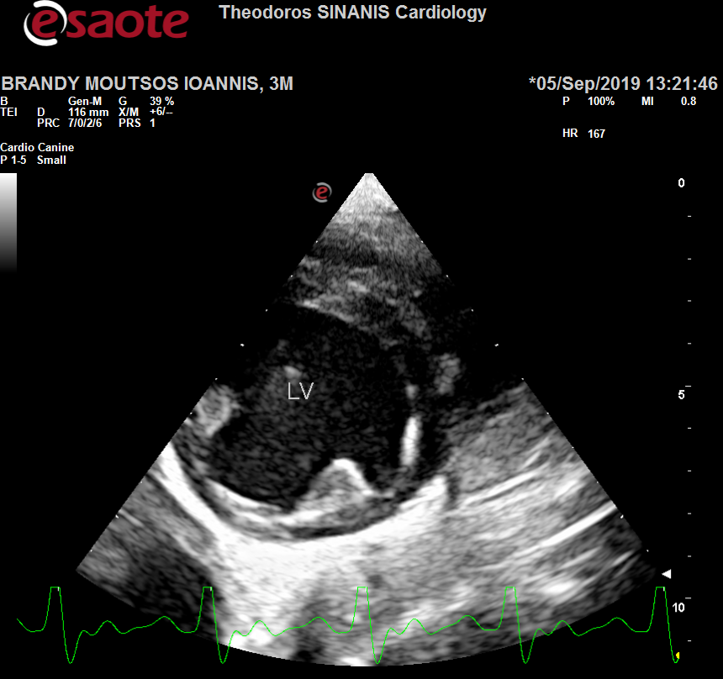 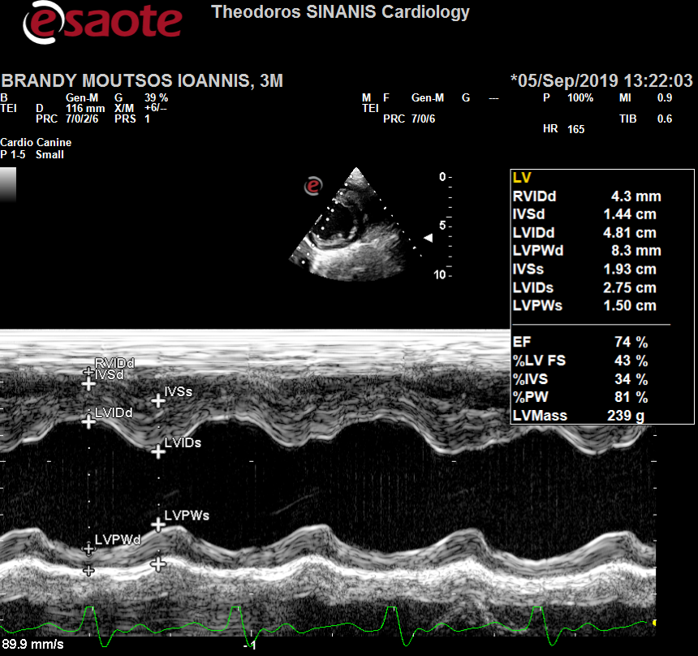

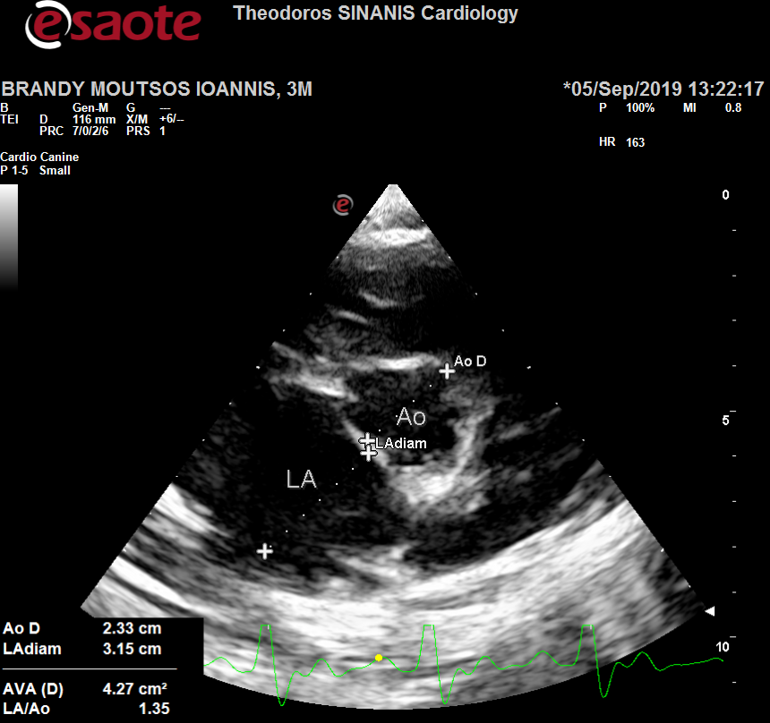 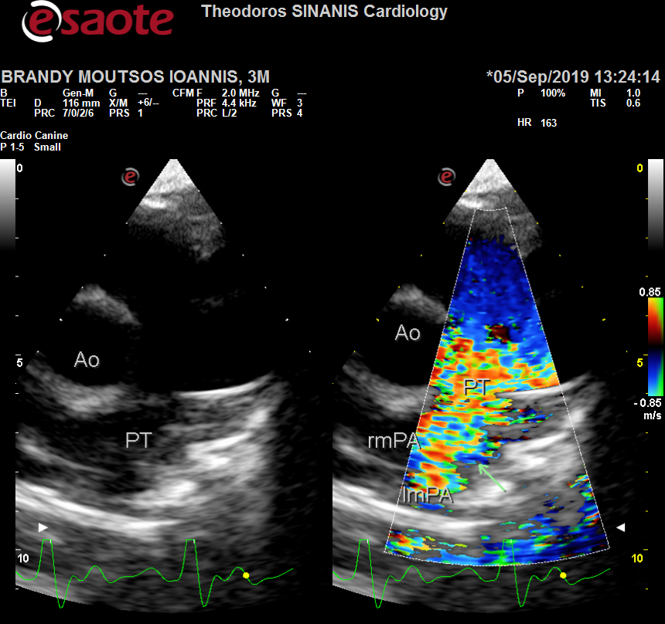

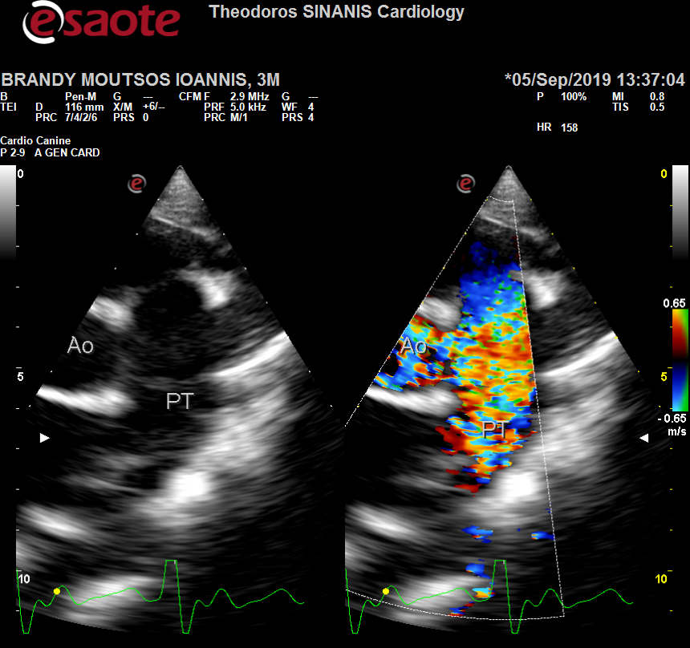 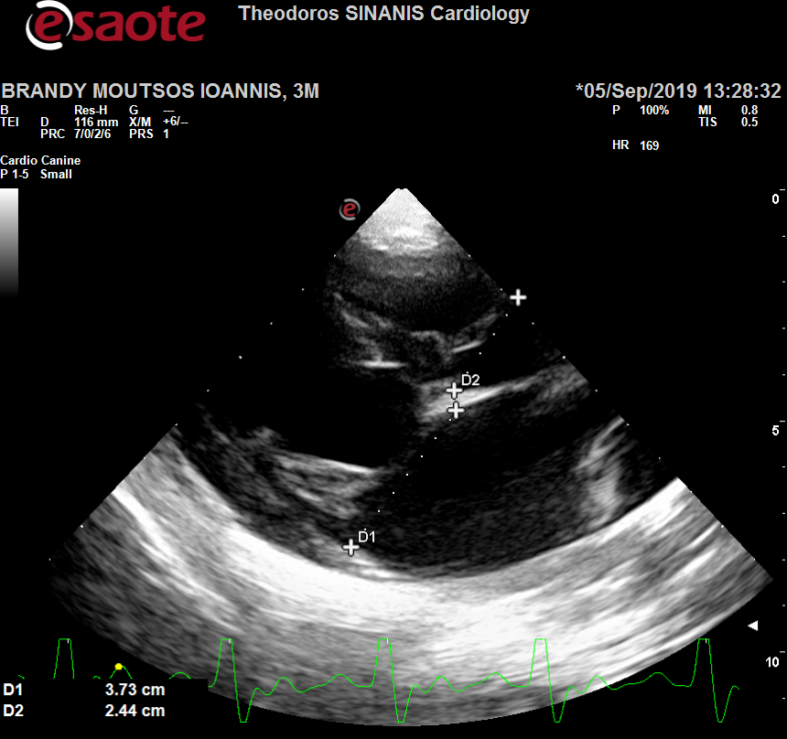

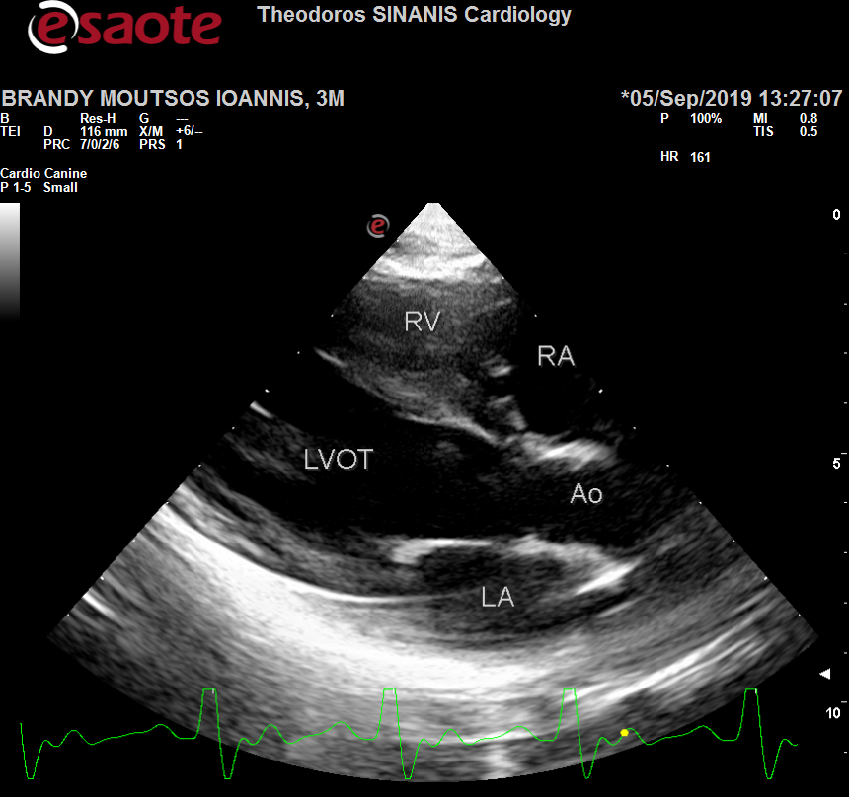 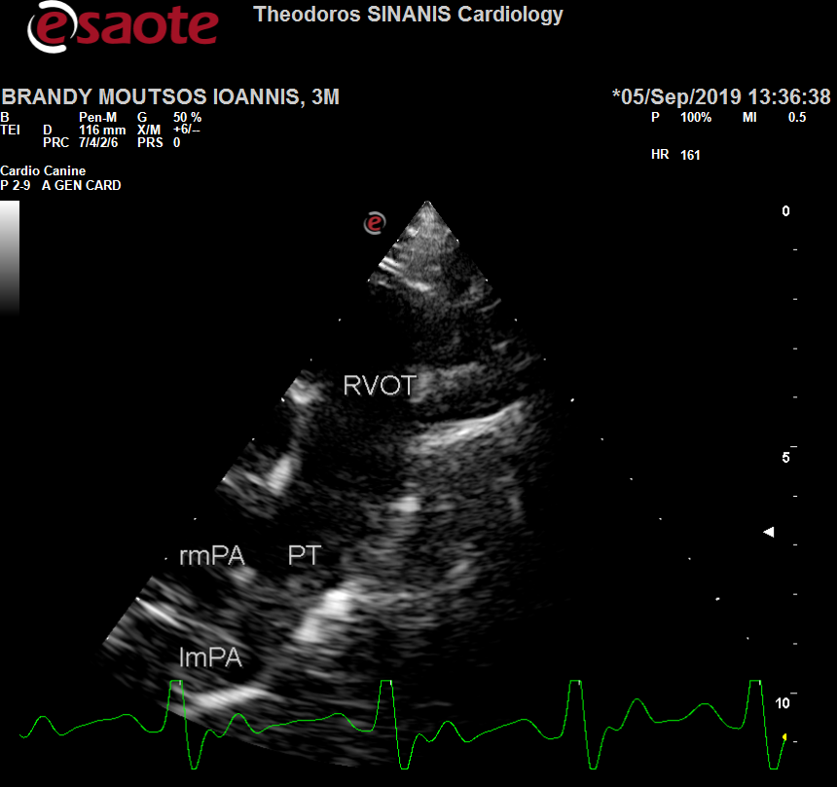

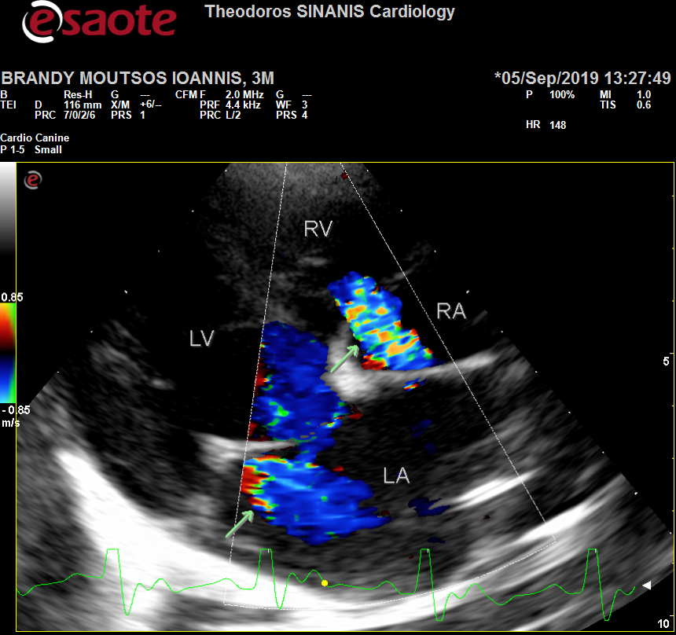 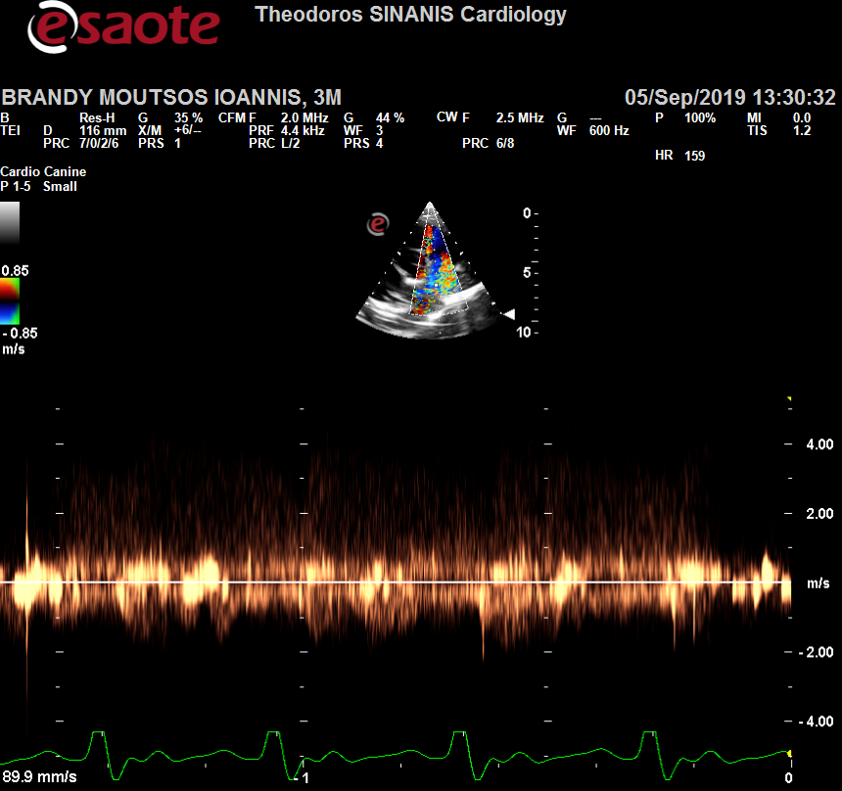

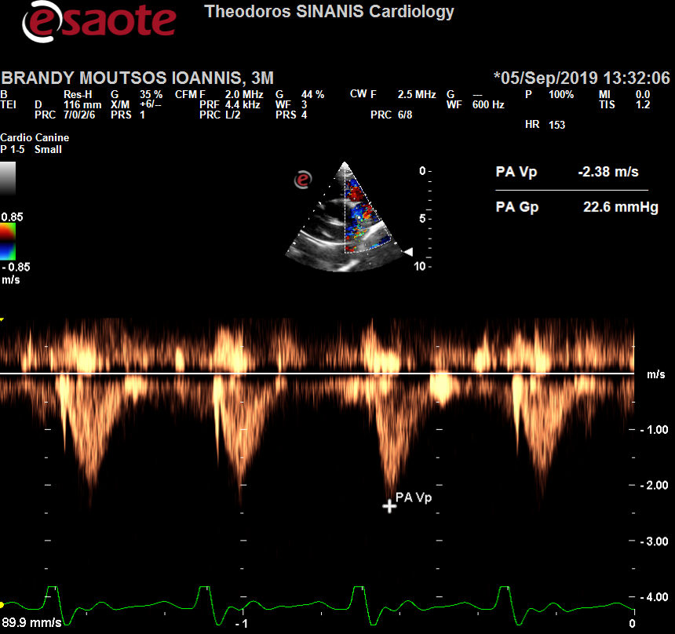 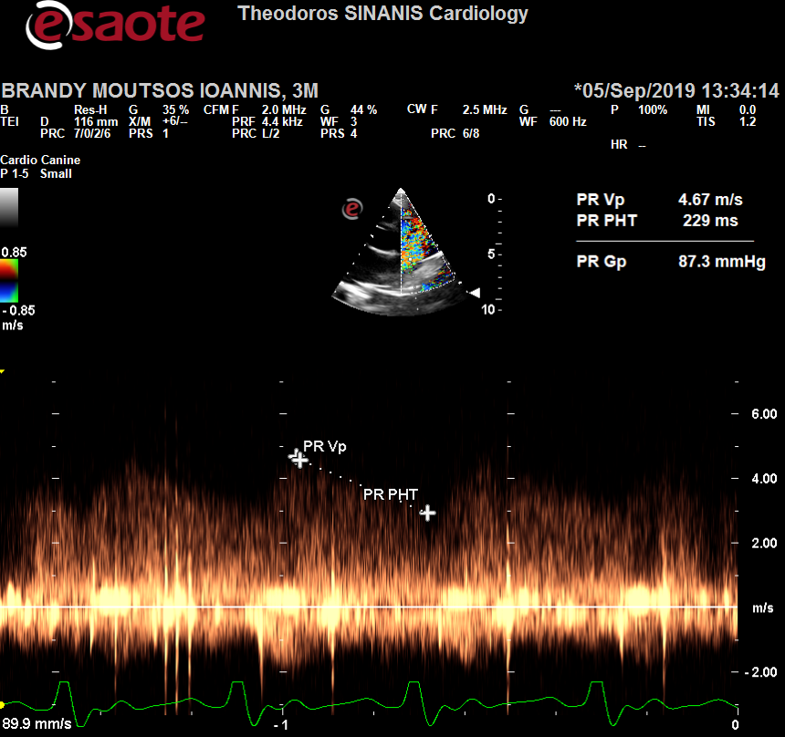 Description: Περιγραφή: Περιγραφή: ac387